大容山图片：https://v.douyin.com/3YPUq7xlpsA/
视频：https://v.douyin.com/UGxauupCKGM/
都峤山图片： https://v.douyin.com/fMrpQuWSE94/
视频：https://v.douyin.com/XEjjGRvowjA/
五彩田园图片：https://v.douyin.com/7SADv9L0hDQ/，https://v.douyin.com/dZ1dAxAmpXE/
视频：https://v.douyin.com/965Pdrl10FY/
云天文化城图片： https://v.douyin.com/Hn6-Z_jtMvI/
视频：https://v.douyin.com/rLKQ4XEEldM/
真武阁图片：https://v.douyin.com/7GkKJ3GbTnc/
视频：https://v.douyin.com/QRXuP50OrpE/
容州古城图片：https://v.douyin.com/Sz82HFeQaGE/
视频：https://v.douyin.com/4uToIEbN_6U/
客家围屋图片： https://v.douyin.com/CV21WQJUL6o/
视频：https://v.douyin.com/ZmzEB37P-wI/
玉林牛巴图片：https://v.douyin.com/6QT5-VgBDtg/
视频：https://v.douyin.com/kp5RqLrjoj8/
牛腩粉图片：https://v.douyin.com/qm5jIbzY8Mo/ ，https://v.douyin.com/1zoo-OaxwOw/ ，https://v.douyin.com/xk7M1U4oWoc/
视频：https://v.douyin.com/Qy0x3wLJGQk/
玉林白散图片：https://v.douyin.com/neT2dTKUNKA/
视频：https://v.douyin.com/3ed1xKkwOqg/
福绵鸭图片：https://v.douyin.com/lck3PCItN-Y/
视频：https://v.douyin.com/juvAnXawW_g/
八音图片： https://v.douyin.com/ANZ27YuTKTY/
视频：https://v.douyin.com/fQB8aFXVew4/
玉林木偶戏： https://v.douyin.com/b_32V5vmQDI/
视频：https://v.douyin.com/hQR5QPqquMw/
桂南采茶戏图片：
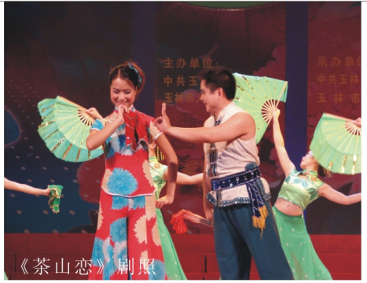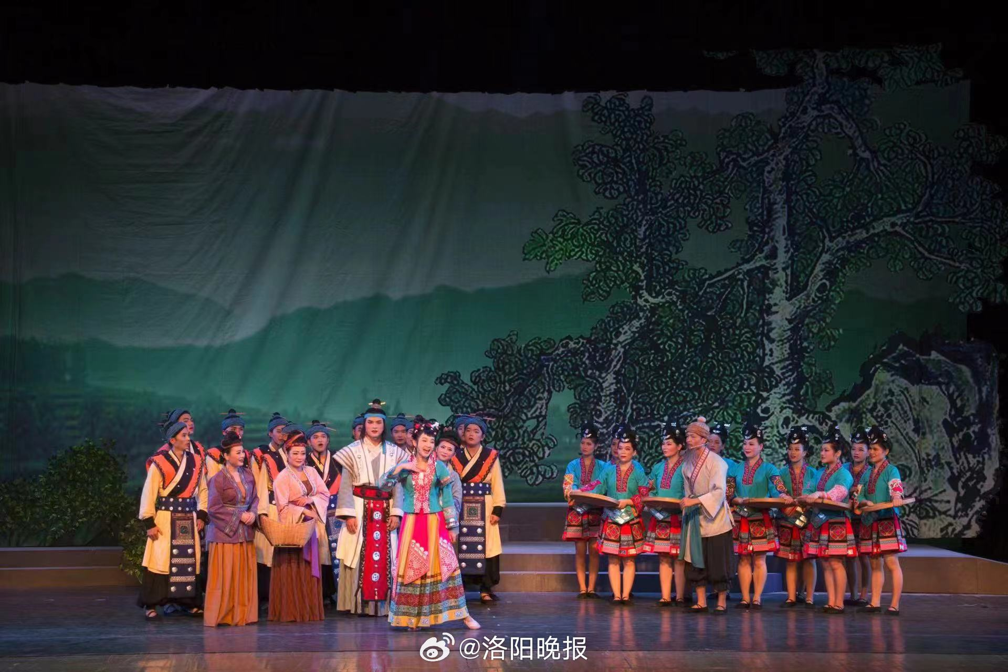
视频：https://v.douyin.com/_YShk_xRxvM/
客家山歌图片：
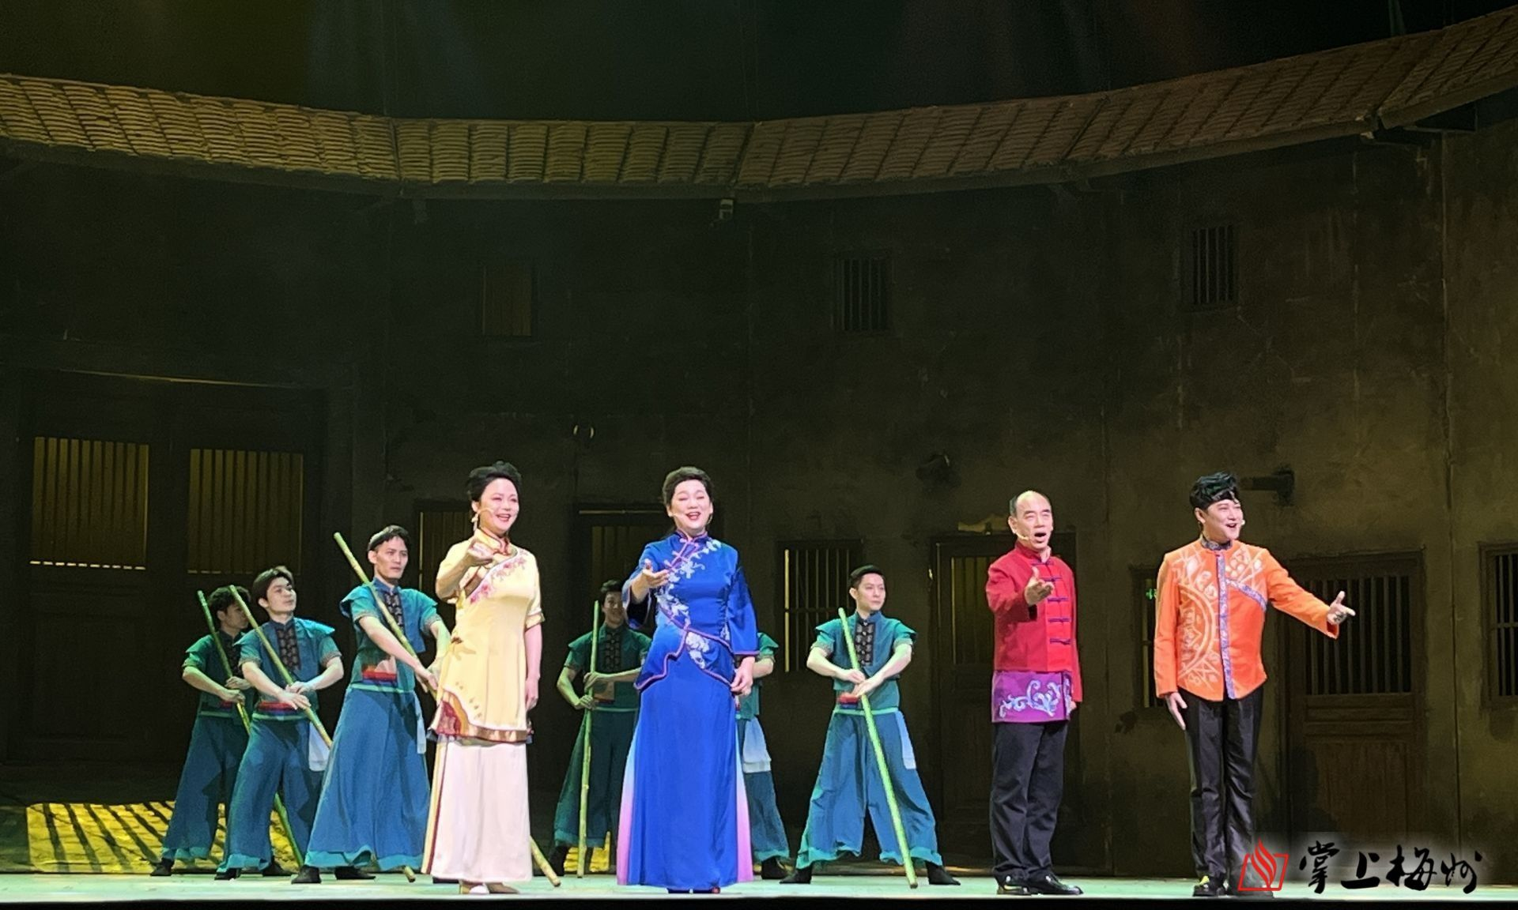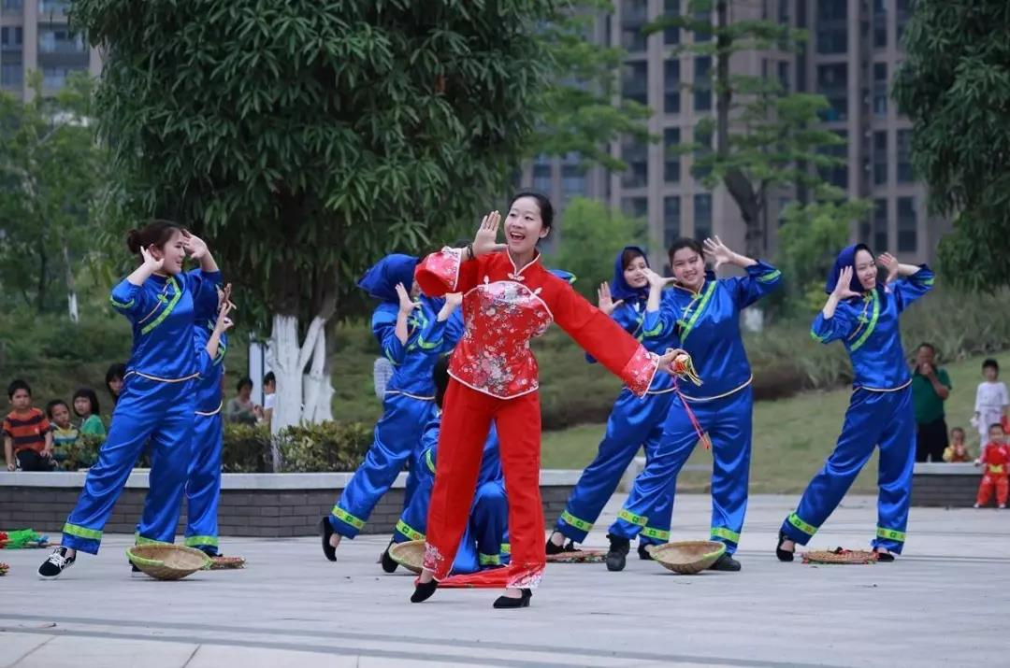
视频：https://v.douyin.com/OTaK-ZQKKiI/

